高一年级生物学第22课时《自然选择与适应的形成》拓展资源

**进化论的进化简史**

**摘选自北京大学《物种起源》导读**

由于进化论独特的科学与人文双重属性，使得它的产生及发展历史，在不同的民族和文化背景中变得错综复杂。

**18世纪：进化思想启蒙**

当今，在科学技术、经济和军事诸方面，美国无疑是老大。然而，在1776年7月4日美国刚作为一个弱小国家独立面世时，欧洲的科技已经独占鳌头；其科学思想十分活跃，进化思想也顺势破土而出，法国首当其冲。

在博物学界，1707年诞生了两位伟大人物，一个是瑞典的林奈，另一个是法国的布丰。前者对进化思想贡献甚微，而后者却是史上杰出的进化思想启蒙大师。

17世纪以后，博物学家已搜集到大量的动植物和化石标本。到了18世纪，单单已知的植物种就有近2万个。此时，对物种进行科学的分类就变得亟为迫切。林奈的出生恰逢其时，他的学术兴趣和能力更成就了他的伟业。

林奈的父亲是一位乡村牧师。幼时的小林奈，受到父亲的影响，十分喜爱植物，八岁时得“小植物学家”的别名。从1727年起，他先后进入龙德大学和乌普萨拉大学学习博物学以及采制生物标本的知识和方法。1735年，周游欧洲各国，并在荷兰取得了医学博士学位。1753年发表了《植物种志》。林奈最杰出的贡献是正确地选择了“自然”分类方法，建立了沿用至今的人为分类体系，并完善了物种的双名制命名法，将前人的全部动植物知识系统化。尽管他是一个物种不变论者，但他的生物分类系统却在客观上启发了后人探索自然生命的演化内涵。

18世纪的地质学诸多发现为博物学注入了大量的新知识，从而促进了生物进化思想的萌生和发展。那时的人们普遍相信，创世的神话能够自圆其说地解释地球的形成及地球上生物的起源。然而，在那个时代假如有人能证明地球的历史十分悠久，远不止六千年，而且其间还曾发生过巨大变化的话，那一定会引导人们去怀疑《圣经·创世记》中生命起源故事的真实性，上帝存在的真实性也随之可能被质疑。实际上，布丰就是如此借助科学挑逗上帝的第一人。

布丰出生于一个律师家庭，21岁大学法律专业毕业，但不久却对科学产生了浓厚兴趣。1753年当选为法国科学院院士，以后又被选为英国皇家学会会员、德国和俄国的科学院院士，的确十分了得。布丰一生最大的贡献是编著了35卷《自然史：总论和各论》（死后又由他的学生续编出版了9卷）。44卷《自然史》内容广泛，共分为地球史、矿物史、动物史、鸟类史、人类史五大部分。布丰强调环境变化对物种变异的影响，著作中包含了物种进化的思想萌芽。尽管他的思想曾发生过动摇，但其论述的自然界及生物界广泛进化的事实，使进化思想开始萌生于法国。作为进化论的先驱，布丰的贡献除了直接阐述进化思想之外，他还先后为进化论培养了两位早期奠基人：拉马克和圣提雷尔。

**进化论奠基**

早期为进化论奠基贡献最大的人当数拉马克（达尔文的祖父也做出了值得称道的贡献）。拉马克幼时就读于教会学校，1761—1768年在军队服役，其间锻炼了他的斗争精神。有意思的是，他服役时便开始对植物学发生了兴趣，至1778年出版了3卷集的《法国植物志》，颇有声望。1783年被任命为科学院院士。他发明了“生物学”一词；还第一个将动物分为脊椎动物和无脊椎动物两大类（1794），首先提出“无脊椎动物”一词，由此建立了无脊椎动物学。他的代表作是《无脊椎动物系统》（1801）和《动物学哲学》（1809）。在这两本巨著中，他提出了有机界的发生说和较为系统的进化学说。遗憾的是，他信奉的“有机生命自然发生说”虽然在当时有某种积极意义，但它后来一直没能被证实。

圣提雷尔（1772—1844）早年受过僧侣教育，但不久即转攻博物学，成为法国著名的动物解剖学家、胚胎学家；他也主张物种可变。

历史上，进化论和神创论的斗争一直绵延不断，但著名的公开大辩论、大论战却只有3次。

第二次大辩论是1860年发生在英国的关于“猴子祖先”的故事。辩论双方（英国圣公会主教威尔伯福斯与进化论的热情捍卫者赫胥黎）打了个平手，这为进化论后来的发展留下了空间。

第三次大辩论发生在20世纪的美国，反进化论者动用了法律，将在课堂上讲授达尔文进化论的中学教师判罪，导致在法庭上的公开辩论。此时科学进步了，时代进步了：这场审判使反进化论者陷于窘境，以后极少再能明目张胆地反对进化论了。

然而，第一次大辩论发生得太早了。在社会舆论尚未做好准备时，即使是革命的、进步的思想，也难逃失败厄运。那是在1830年，辩论的一方是圣提雷尔，另一方是进化论的反对者居维叶。尽管居维叶在分类学、比较解剖学、古生物学上作出了很大贡献，但他却用上帝操控的灾变来解释不同地层中的不同化石的间断性，优秀科学家成了神创论的帮凶。这次斗争失利给进化论以深刻教训：科学绝不能自然而然的战胜神创论，要成功须先取得足够的有说服力的客观证据才有可能，尤其要求古生物学不断努力发掘证据并深入研究生命演化史，以尽可能详尽地填补地层中那些不连续的物种之间的空白。

**达尔文时代**

这个时代始于1831年达尔文启动环球航行。正是这次彻底改变他人生轨迹的壮举，才使他直接感受到大自然活生生的海量进化事实。他花了28年博采众长，经深思熟虑才完成了进化论大厦的构建。接下来的几十年，他的进化论在绵延不绝的争论中逐步为越来越多的学者和世俗凡人所接受。关于对他不寻常的人生和研究生涯的评价，不计其数，在这里可以节省些笔墨。有兴趣者也可参阅笔者在《物种起源》导读中的“达尔文生平及其科研活动简介”章节。达尔文的工作在很大程度上改变了整个人类的世界观：不仅限于自然观，甚至还深深触及社会观，人生观；它引导人类思想的解放，从而极大地解放了生产力。他的功绩将与人类文明史共存。

**达尔文主义的“日食”时期**

所谓“日食”，是指达尔文主义的光辉暂时被遮盖。这种不幸发生在1900年之前和之后的10余年间。其表现是，尽管多数人认同生物是进化的，但相当多的学者开始不相信自然选择学说，转而寻求其他机制来解释生命演化。

这段历史相当复杂，其中既有特创论作祟，也有达尔文学术主张先天不足的缘由。比如，达尔文进化论中的最大缺陷是没有遗传学基础。于是，他提出用“泛生论”来附和似是而非的“融合遗传”假说。孟德尔颗粒遗传理论学被接受后，融合遗传假说便理所当然地遭到了摒弃。不幸的是，历史首次捉弄了自然选择学说，让它也跟着倒霉，多遭诟病。

实际上，融合遗传假说从本质上与自然选择理论格格不入。道理很简单，假如融合遗传是真实的话，那么它必然导致生物的变异会越来越少；而作为自然选择的“原料”----变异少了，自然选择作用也就越来越成为无米之炊了。此外，达尔文在讨论新物种形成机理时，没有强调地理隔离的作用，这也招致了学术界的强烈批评。

**进化论再度走向新的辉煌**

孟德尔主义与达尔文主义的两极分化和“对立”局面，到1920年以后开始好转。此时，人们顿悟并逐步取得共识，颗粒遗传假说原本就应该是自然选择学说得以完善之“必需品”。此后，上述两派的融合，以及后来逐步与群体遗传学、生物地理学、古生物学等多学科的综合，形成了现代进化论，并且逐步走向成熟、走向成功，并成为主流学派。分子中性假说“挑战”自然选择说，后来被证明是对进化论的补充。间断平衡假说从达尔文时代的隐晦语变成旗帜鲜明的理论，从而对传统渐变论进行了修正和发展

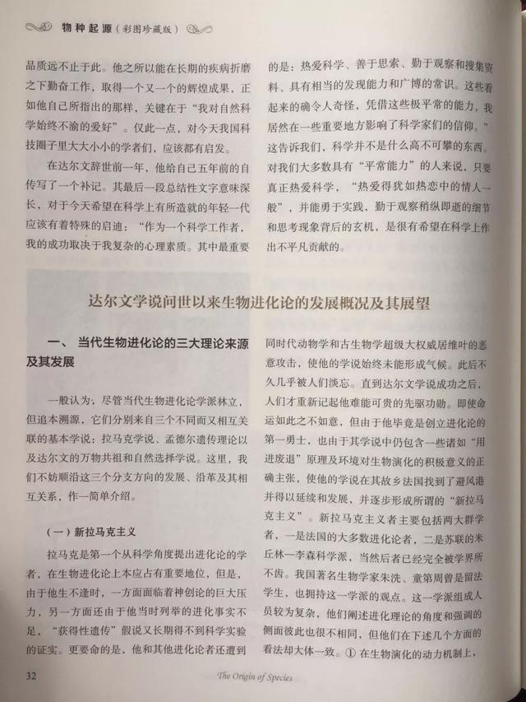

►《物种起源》导读中“达尔文学说问世以来生物进化论的发展概况及其展望”

现在，已经没有人怀疑，进化论大厦的核心构建者是达尔文：他的思想构成了进化论的主体和灵魂。但是，我们也注意到，在有些人中间存在一些倾向，他们将进化论完全等同于达尔文主义。显然，那也是片面的。

从这一节的简略历史回顾可以看出，进化论是人类社会特有的科学与人文双重演化发展的联合产物。达尔文的聪明和幸运就在于他“爬上了巨人的肩膀”。当代进化论者古尔德曾指出：达尔文进化论观点是多元论和广容性的。而且他也认为，这是面对复杂世界的唯一合理的态度（S.Gould，1977，《自达尔文以来》）。

我想，今天，我们后来者应持的正确态度，就是坚持历史唯物主义，客观地面对所有历史文化遗产；其实，这更是令后来人会有所作为的基础。在达尔文之前，确有不少进化思想萌芽，而真正为进化论奠基的主要是拉马克，尽管其基础还不够全面和坚实。在拉马克-达尔文时代，遗传学尚未诞生；他们构建的进化论大厦毕竟显得有些单薄。多亏了孟德尔的“颗粒遗传”猜想（它后来发展为基因论）才使得这个科学大厦的内涵变得更充实、丰富和牢靠。